Nombre | Écriture en lettres | Nombre de dizaines | Chiffre des dizaines | Décomposition | On voit toutes les dizaines | Dix dizaines font cent
123 |  |  |  |  | 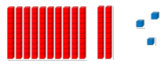 | 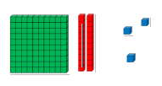
130 |  |  |  |  | 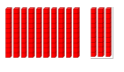 | 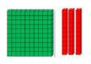
132 |  |  |  |  | 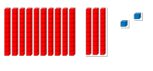 | 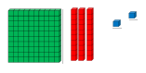
203 |  |  |  |  | 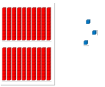 | 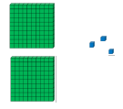
213 |  |  |  |  | 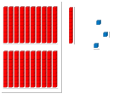 | 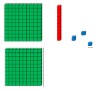
223 |  |  |  |  | 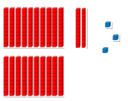 | 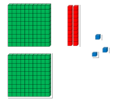
301 |  |  |  |  | 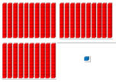 | 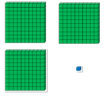

NOMBRE | Décomposition | Nombre de dizaines | Chiffre des dizaines | On voit toutes les dizaines | On voit les centaines
145
207
106
421
352



